**Влияние растворов концентрированных органических кислот на свойства криогелей поливинилового спирта**

***Рунцо А.И.1,2*, *Колосова О.Ю.2, Лозинский В.И.2***

*Студентка, 1 курс магистратуры*

*1Российский химико-технологический университет им. Д.И. Менделеева, Москва, Россия*

*2Институт элементоорганических соединений им. А.Н. Несмеянова Российской академии наук, Москва, Россия*

*E-mail: ai.runtso@yandex.ru*

Криогели поливинилового спирта (КГПВС) – это упруговязкие нековалентные гели, которые образуются в процессе замораживания концентрированного раствора полимера, выдерживании в замороженном состоянии и последующем оттаивании. Криогели на основе ПВС представляют значительный интерес в различных прикладных сферах, в частности, в области биотехнологий и биомедицины. Они могут использоваться в качестве носителей иммобилизованных биоаффинных лигандов, ферментов и клеток, служить гелевой основой для систем контролируемого высвобождения лекарственных препаратов, а также для создания покрытий для обработки ран, ожогов и искусственных хрящевых протезов. Кроме того, криогели могут применяться в качестве стандартов для калибровки магнитно-резонансных томографов и ультразвуковой техники [1-4].

В данной работе сформированные криогели поливинилового спирта (ПВС) были насыщены в растворах муравьиной, уксусной и пропионовой кислот с концентрациями протонов от 1 до 4 моль/л. После выдерживания в течение трёх суток у образцов были оценены геометрические размеры, модули упругости и температуры плавления. Далее насыщенные кислотой КПВС были отмыты избытком дистиллированной воды. У «отмытых» КГПВС вновь были оценены физико-химические характеристики (рис. 1).

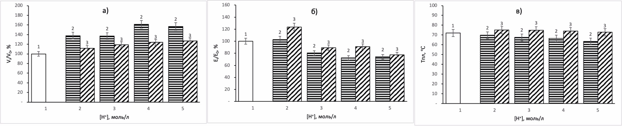

Рис. 1. Влияние различных концентраций растворов муравьиной кислоты на физико-химические характеристики криогелей ПВС: а) – зависимость объёма, б) – зависимость модуля Юнга, в) – зависимость температуры плавления (1 – КГПВС до помещения в кислоту, 2 – КГПВС выдержанный в муравьиной кислоте, 3 – КГПВС отмытый дистиллированной водой)

Показано, что насыщение криогелей ПВС в органических кислотах приводит к изменению физико-химических свойств, которые не восстанавливаются до исходного состояния после отмывания образцов.

*Благодарности: работа выполнена в рамках Государственного задания № 075-00276-25-00 Министерства науки и высшего образования Российской Федерации.*

**Литература**

1. Лозинский В.И., Сахно Н.Г., Дамшкалн Л.Г., Бакеева И.В., Зубов В.П., Курочкин И.Н., Курочкин И.И. // Коллоидный журнал. 2011. Т. 73. №2. С. 225-234.

2. Lozinsky V.I., Plieva F.M. // Enzyme and Microbial Technology. 1998. Vol. 23. P. 227-242.

3. Chen Ya-N., Jiao Ch., Zhao Y., Zhang J., Wang H. // ACS Omega. 2018. Vol. 3. P. 11788-11795.

4. Lozinsky V.I., Zubov A.L., Titova E.F. // Enzyme and Microbial Technology. 1996. Vol. 18. P. 561.